如图所示，I为电解水的装置，II为电解水生成的气体体积与时间的关系图。

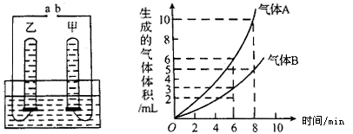

I II

（1）若甲管生成气体A，则b应接电源的（ ）

A. 正极 B. 负极

（2）气体B用带火星的木条检验，产生的现象及气体B所具有的性质分别是（ ）

A. 带火星的木条复燃，说明氧气有助燃性

B. 带火星的木条复燃，说明氧气有可燃性

（3）能用排水法收集氢气和氧气，这是根据气体的溶解性中（ ）

A. 氢气难溶于水，氧气难溶于水

B. 氢气难溶于水，氧气不易溶于水

C. 氢气不易溶于水，氧气难溶于水

D. 氢气不易溶于水，氧气不易溶于水

（4）6～8min，甲、乙两管排开水的体积比为（ ）

A. 2︰1 B. 1︰2 C. 2︰3 D. 3︰2

解析：

本题应从II图着眼，在横坐标上取一点，看到在相同时间内A气体体积大于B气体体积。如在8 min的时候，产生5 mL B气体，同时产生10 mL A气体，故A为氢气，B为氧气，这样各问就可顺利作答。注意：如果未从II图中看出在相同时间内生成的A气体体积大于B气体体积，也就不能准确确定甲管产生的气体A为氢气，导致了其他解答的错误，解题的关键是抓住图中“负氢大，正氧小”判断出电极。

答案：（1）B（2）A （3）B（4）A